Результат запуска тестов в бэкенд:
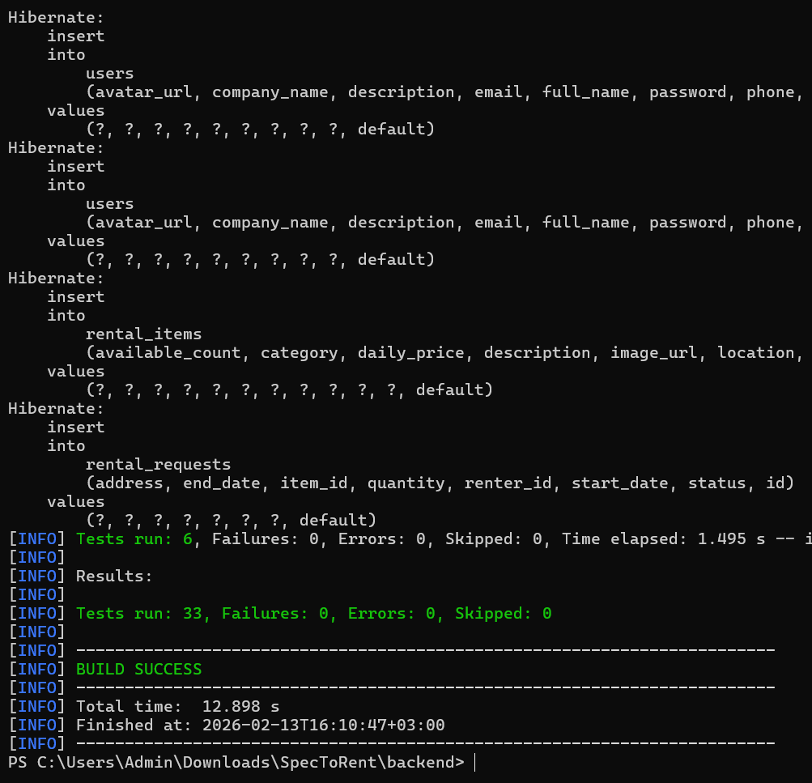
Результат запуска тестов в фронтентд:
